الجمهورية الجزائرية الديمقراطية الشعبية
وزارة التعليم العالي والبحث العلمي
جامعة الشهيد حمه لخضر – الوادي
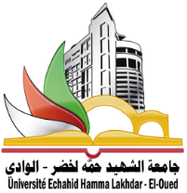

كلية الآداب واللغات قسم اللغة والأدب العربي

عنوان المذكرة

مذكرة مكملة لنيل شهادة الماستر في اللغة العربية والأدب العربي
تخصص:

إعـــداد الطــلـبة: إشراف الدكتور:

الموسم الدراسي: 1442/1443هـ-2021م/2022م

